СТАТУС ДИПЛОМА ПОБЕДИТЕЛЯ И ПРИЗЁРА ЗАКЛЮЧИТЕЛЬНОГО ЭТАПА ВСЕРОССИЙСКОЙ ОЛИМПИАДЫ ШКОЛЬНИКОВ
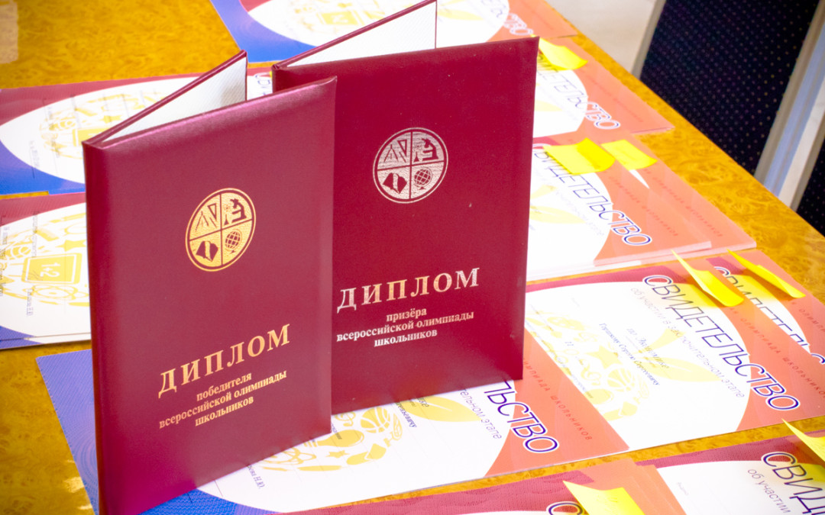

Получить льготы при поступлении в вузы можно, став победителем (дипломантом 1 степени) или призером (дипломантом 2 или 3 степени) финала всероссийской олимпиады школьников, а также олимпиады из Перечня Минобрнауки России. В России проходит множество других олимпиад и соревнований школьников, но существенные льготы при поступлении предусмотрены только победителям и призерам заключительного этапа всероссийской олимпиады школьников и олимпиад, вошедших в Перечень.
Льготы при поступлении в вузы для олимпиадников бывают двух типов - зачисление без вступительных испытаний и получение максимального балла за ЕГЭ по предмету, соответствующему профилю олимпиады, или за дополнительное вступительное испытание, установленное вузом (дополнительный экзамен при этом сдавать не нужно).
Победители или призёры заключительного этапа имеют право на поступление без вступительных испытаний в любой вуз на направление, соответствующее профилю олимпиады. При этом соотнесение направления подготовки и профиля олимпиады определяет сам вуз и в обязательном порядке публикует данную информацию на своем официальном сайте.
Если победитель или призер всероссийской олимпиады школьников выбирает образовательную программу по непрофильному направлению (специальности), то по решению вуза ему засчитывается наивысший результат (100 баллов) за ЕГЭ по соответствующему предмету.
Для победителей и призеров заключительного этапа всероссийской олимпиады школьников право на льготу сохраняется в течение 4-х лет.
Подробную информацию о льготах для победителей и призёров олимпиад можно посмотреть здесь:
http://info.olimpiada.ru/article/511

